План мероприятий по программе «Пушкинская карта»
ФЕВРАЛЬ 2025
МБУК «ЦК «Кызыл тау» Пр.Чулман, 119В (остановка Лесная)
Принимаем групповые и индивидуальные заявки в удобную для вас дату.
89179382535 Ольга Валерьевна

Дата и время проведения | Наименование | Стоимость,  Ссылка | Афиша
08.02.2025  15.00 | Мастер- класс «Роспись гипсовых фигур» | 1100 рублей  https://bileton.ru/events/master-klass-rospis-gipsovyh-figur-s-potalyu-185934 | 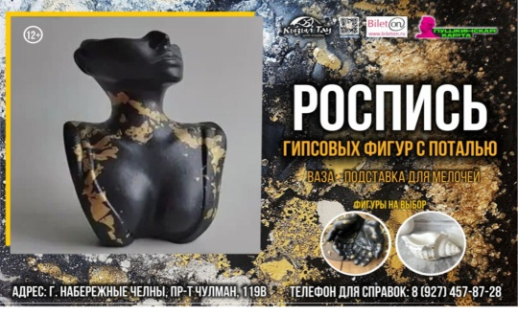
12.02.2025  17.00 | Мастер-класс «Браслет в технике макраме» | 200 рублей  https://bileton.ru/events/master-klass-braslet-v-tehnike-makrame-186797 | 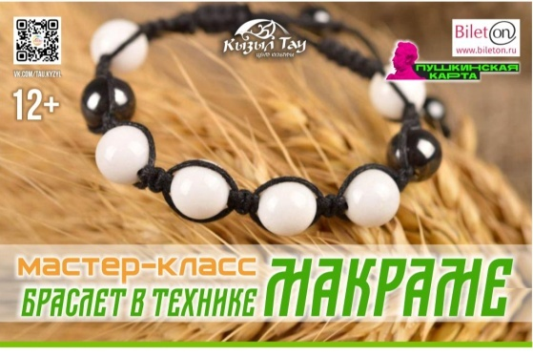
12.02.2025  18.00 | Мастер-класс «Текстильный браслет на ткацкой рамке» | 550 рублей  https://bileton.ru/events/master-klass-tekstilnyy-braslet-na-tkackoy-ramke-186800 | 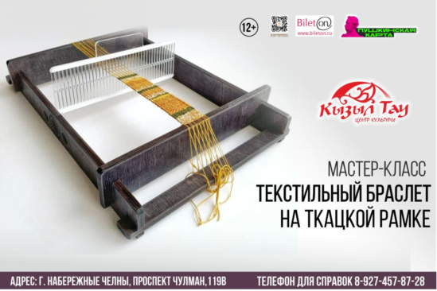
15.02.2025  15.00 | Мастер-класс «Вдохновляющее панно в технике скетчинга» | 690 рублей  https://bileton.ru/events/master-klass-vdohnovlyayuschee-panno-v-tehnike-sketchinga-185935 | 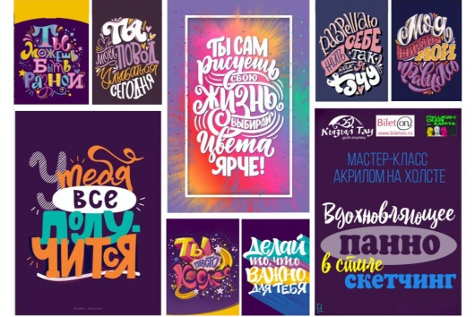
19.02.2025  17.00 | Мастер-класс «Браслет в технике макраме» | 200 рублей  https://bileton.ru/events/master-klass-braslet-v-tehnike-makrame-186797
19.02.2025  18.00 | Мастер-класс «Подсвечник» | 900 рублей  https://bileton.ru/events/master-klass-podsvechnik-186803 | 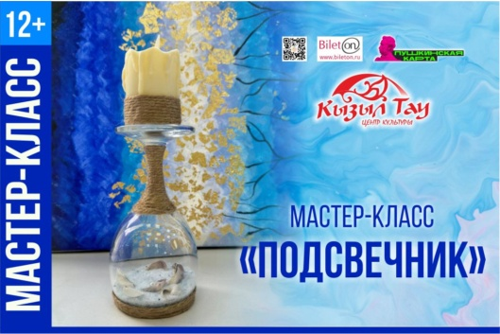
22.02.2025  15.00 | Мастер- класс «Роспись гипсовых фигур» | 1100 рублей  https://bileton.ru/events/master-klass-rospis-gipsovyh-figur-185936 | 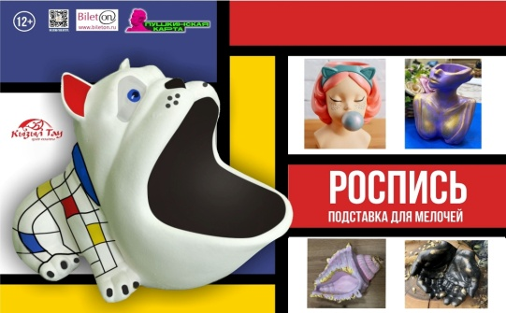
26.02.2025  17.00 | Мастер-класс «Браслет в технике макраме» | 200 рублей  https://bileton.ru/events/master-klass-braslet-v-tehnike-makrame-186799
26.02.2025  18.00 | Мастер-класс «Текстильный браслет на ткацкой рамке» | 550 рублей  https://bileton.ru/events/master-klass-tekstilnyy-braslet-na-tkackoy-ramke-186801

